Родительское собрание на тему «Наркотики и статистика».
Задачи собрания:
1. Предоставить родителям возможность познакомиться с информацией и статистикой по проблеме наркомании.
2. Предложить родителям активно обсуждать эту проблему в семье.
Вопросы для обсуждения:
- Статистические данные о проблеме наркомании.
- Симптомы и опасности болезни.
- Пути решения проблемы.
План организации собрания.
К родительскому собранию классный руководитель проводит с учениками тестирование и сочинение – размышление.
Тест «Закончи предложение»
- Наркотики – это…
- Наркоман - это…
- В моей семье относятся к нароктикам, как к…
- У моих друзей отношение к наркотикам такое, как…
- Я считаю, что наркотики нужно…
- Последствия приёма наркотика -…
Согласны или нет со следующими утверждениями:
- Большинство наркотиков не вызывает серьёзных осложнений здоровья, если они принимаются в умеренных количествах.
- Наркоманы иногда совершают жестокие криминальные преступления, о которых впоследствии не помнят.
- Употребление наркотиков вызывает у человека потерю интереса ко всякой деятельности и всем занятиям, которые привлекали раньше.
- Даже одноразовое применение кокаина может вызвать смерть.
- В наркотиках содержатся неизвестные ядовитые вещества.
- Каждый раз, когда человек находится в состоянии наркотического опьянения, происходит разрушение клеток мозга, которые не восстанавливаются.
- После принятия определённых наркотиков употребивший их нуждается в большей дозе препарата для получения того же эффекта.
- От инфицированной иглы невозможно заразиться СПИДом.
- Алкоголь – это наркотик, стимулирующий ЦНС, позволяющий ощутить свободу и прилив энергии.
- Наркотические лекарства, выписанные врачами, могут быть опасны и вызывать серьёзные осложнения здоровья, если их принимать долго и в больших дозах.
Сочинение – размышление «Если мне предложат наркотик…». В конце собрания проводится анализ размышления ребят.
Вступительное слово учителя
Уважаемые родители! Здоровье ребёнка – самое большое счастье для родителей. Но, к сожалению, всё больше и больше подростков начинают употреблять наркотики. Можно ли эту тему оставить без внимания? Почему? Предлагаю вам информацию об «эпидемии наркотиков».
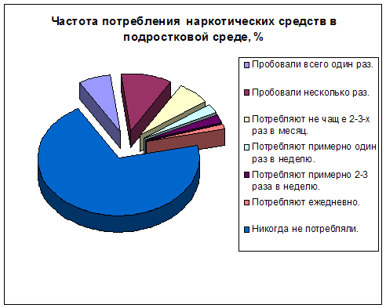
По статистике основной возраст первого знакомства с наркотическими средствами приходится на 11-14 лет (41%) и 15-17 лет (51%): в основном это курение марихуаны и гашиша, употребление ингалянтов, потребление алкоголя вместе с медикаментами.
Причины:
- любопытство – «Всё надо попробовать!»;
- желание быть похожим на «крутого парня», на старшего авторитетного товарища, часто личный пример родителей и т.д.
- желание быть «плохим» в ответ на постоянное давление со стороны родителей: «Делай так, будь хорошим». Это может быть и способом привлечения внимания: - безделье, отсутствие каких-либо занятий или обязанностей, в результате – эксперименты от скуки.
Анализ размышления ребят (по сочинениям).
Какие меры нужно предпринимать в семье, чтобы уберечь ребёнка от наркомании?
Родители делятся на четыре группы, каждая из которых готовит ответ на один вопрос (защита родительских мнений).
Вопросы родителям:
1. Нужно ли говорить со своим ребёнком о наркомании или обходить эту проблему?
2. Как об этом говорить и в каких ситуациях?
3. Можно ли склонить вашего ребёнка к употреблению наркотиков? Если да, то почему? Если нет – тоже почему?
4. Какие меры нужно предпринимать в семье, чтобы уберечь ребёнка от наркомании?
Как при любой болезни, при соблюдении определённых профилактических мер можно уберечь ребёнка от потребления наркотиков.
Памятка родителям
1.Чем грозит употребление наркотиков:
- потеря сознания, провалы памяти;
- растерянность, плаксивость, галлюцинации;
- эмоциональная возбудимость, неадекватное поведение;
- привыкание, физическая и психическая зависимость;
- головокружение, тошнота, летальный исход (при передозировке);
- СПИД и другие заболевания;
- врождённые дефекты у детей;
- ДТП в состоянии наркотического опьянения.

2. Правила, которые могут предотвратить беду:

- Общайтесь друг с другом.
- Выслушивайте друг друга.
- Ставьте себя на его место.
- Проводите время вместе.
- Дружите с его друзьями.
- Помните, что ваш ребёнок уникален.
- Подавайте пример.

Ни в коем случае не ругайте, не угрожайте, не бейте.
Не пытайтесь бороться в одиночку, не делайте из этой болезни семейной тайны, обратитесь за помощью к специалистам.

Берегите себя и своих близких!

